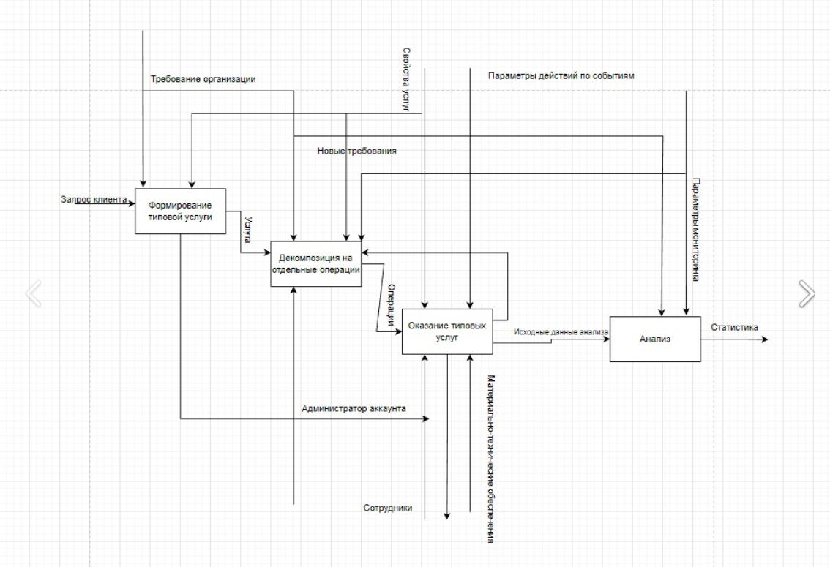

Таким образом, построение модели бизнес-процесса транспортировки груза с использованием нотации IDEF0, позволит значительно сократить затраты на исправление возникших ошибок и неожиданных рисковых cитуаций как во временном соотношении, так и в денежном. Оптимизационная модель позволит функционировать компании как один механизм, что в свою очередь будет говорить об эффективности и качестве оказываемых услуг. В целом предприятие по грузоперевозке автомобильным транспортом будет оставаться конкурентоспособным на рынке транспортных услуг, оказывая качественную доставку.Грузов точно в срок и в надлежащем виде, при этом цены на услуги будут оставаться на приемлемом уровне для заказчика**.**

Анализ моделей информационных процессов мониторинга и сбора статистики позволил выделить основные этапы данных процессов. Каждый этап затем был разбит на операции, что облегчило понимание работы всей системы в целом. Результаты, полученные в данной работе, будут использованы в дальнейшем при создании информационной системы мониторинга и сбора статистики по решаемым в компании задачам.